Отчет о работе Клуба любителей цивилистики за 2012-2013 учебный год
Клуб любителей цивилистики при кафедре Гражданского права и процесса начал свою деятельность в сентябре 2012 года. За 2012-2013 учебный год было проведено 4 заседания Клуба любителей цивилистики:
- На заседании 25.09.2012г. на тему «Некоторые вопросы в сфере жилищного законодательства» были заслушаны доклады:
- заместителя заведующего контрольно-правовым отделом Администрации Эжвинского района МО ГО «Сыктывкар» Помариной Ю.А. на тему: «Судебные споры по договору социального найма»;
- председателя Товарищества собственников жилья Сюрвасевой И.В. на тему: «Проблемы управления общим имуществом собственников помещений в многоквартирном доме»;
- старшего преподавателя кафедры административного и финансового права СыктГУ Зубкова В.В. на тему: «Земельный участок как объект защиты прав собственников общедомового имущества».
- На заседании 16.10.2012г. на тему «Некоторые вопросы в сфере семейного права» в рамках «Фестиваля науки» были заслушаны доклады:
- нотариуса Сыктывкарского нотариального округа Филимоновой Т.И. по отдельным вопросам в сфере нотариата;
- начальника Территориального отдела загса г.Сыктывкара Пономаревой Н.В. по отдельным вопросам деятельности органов записи актов гражданского состояния;
- начальника отдела организации и координации деятельности по опеке и попечительству Агентства по социальному развитию Республики Коми Авериной К.Н. с докладом на тему: «Роль органов опеки и попечительства в решении семейных споров».
3. 13 декабря 2012г. состоялась Конференция в рамках работы Клуба любителей цивилистики. На конференцию были представлены 18 докладов студентов юридического факультета по дисциплинам, изучаемым на кафедре Гражданского права и процесса юридического факультета. Также студентами были сняты и представлены на заседании Клуба любителей цивилистики 4 обучающих фильма по дисциплинам «Гражданское право» и «Гражданский процесс». Силами преподавателей кафедры по окончании конференции для студентов было организовано чаепитие.
4. 28 марта 2013г. Клубом любителей цивилистики была организована конкурс-игра «Брейн-ринг» для студентов юридического факультета. Соорганизатором игры выступала компания «Консультант Плюс Коми», которая предоставила призы победителями и участникам игры. Также призы для поощрения победителей были представлены Управлением Федеральной службы судебных приставов по Республике Коми в рамках достигнутых договоренностей о сотрудничестве.
Игра вызвала большой резонанс среди студентов 2,3,4, курсов. 3 и 4 курс были представлены одной командой, 2 курс был представлен двумя командами.
Для решения студентам были предложены задания из таких дисциплин как «Гражданское право (общая часть)», «Семейное право» и «Трудовое право», также студентам было дано домашнее задание снять обучающий фильм на заданную тему.
По результатам игры первое место заняли студенты 3 курса, второе место заняли студенты 2 курса, третье место заняли студенты 4 курса.

Фотоотчет о деятельности Клуба любителей цивилистики за период с сентября 2012 года по март 2013г.
Заседание 25.09.2012г.
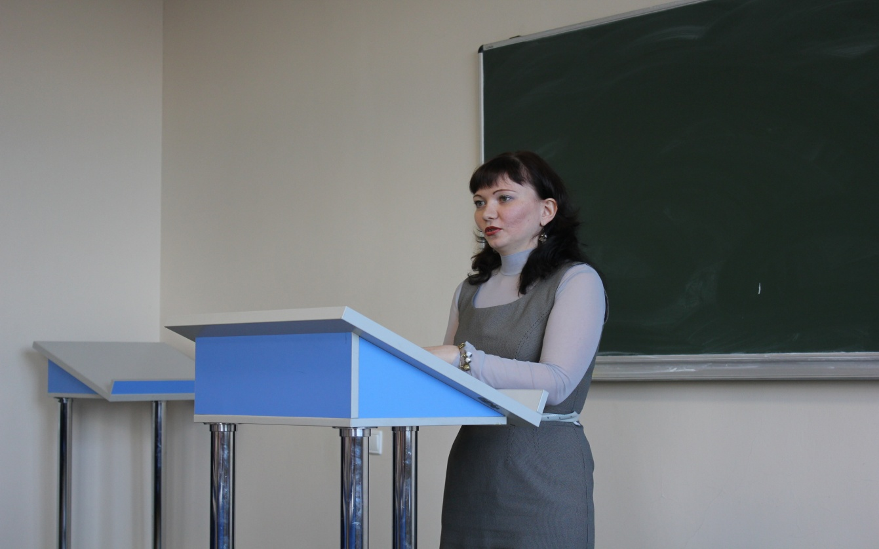

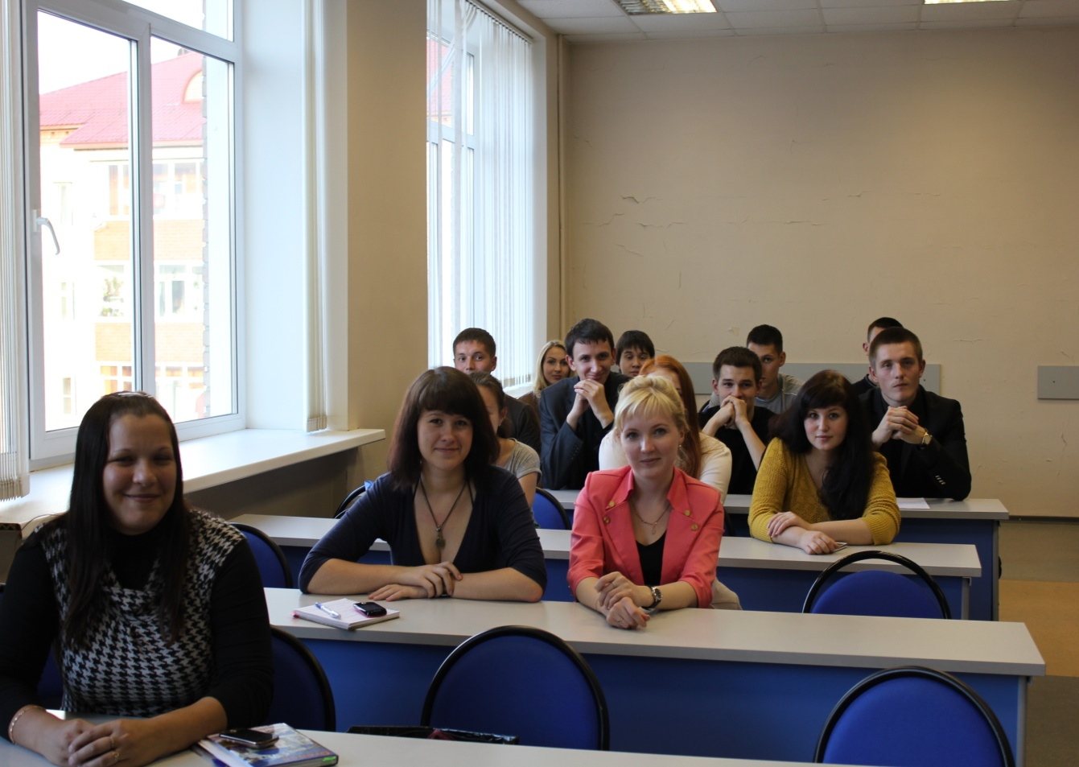
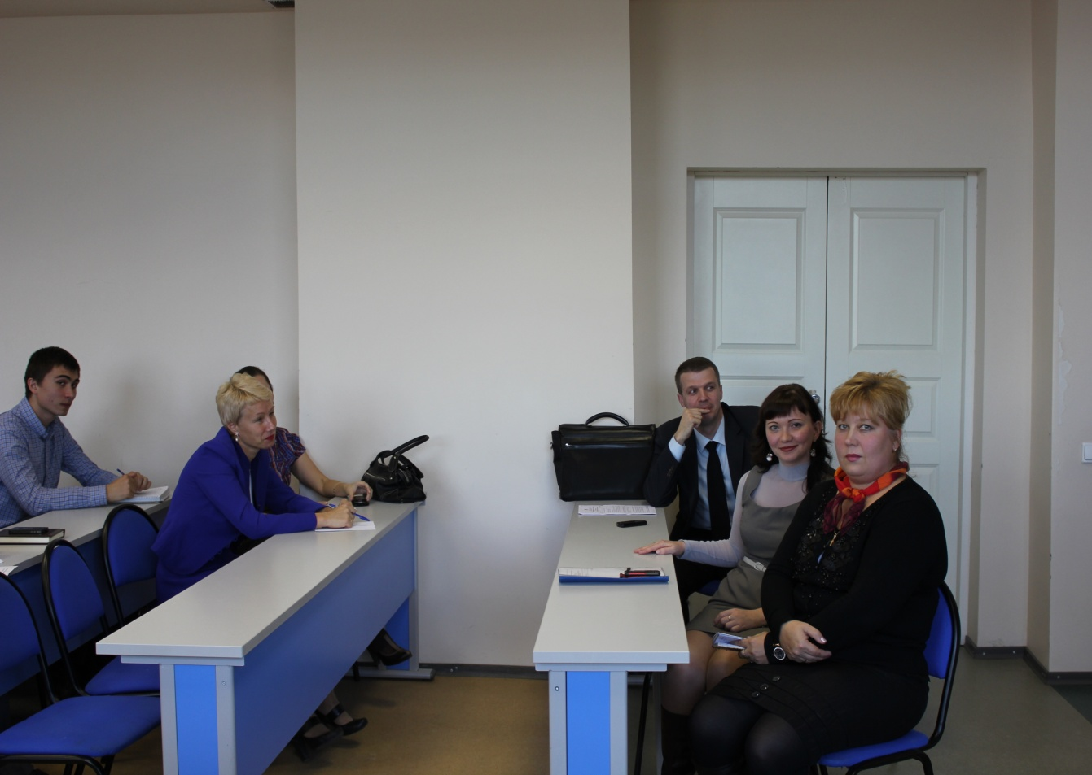

Заседание 16.10.2012г.
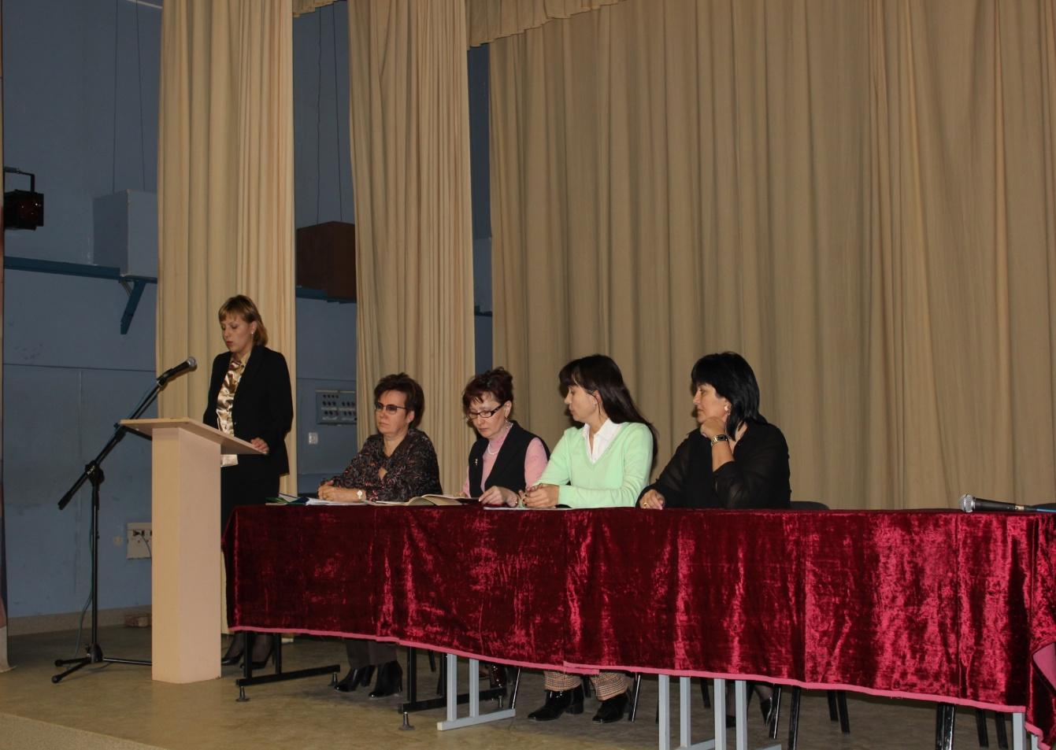

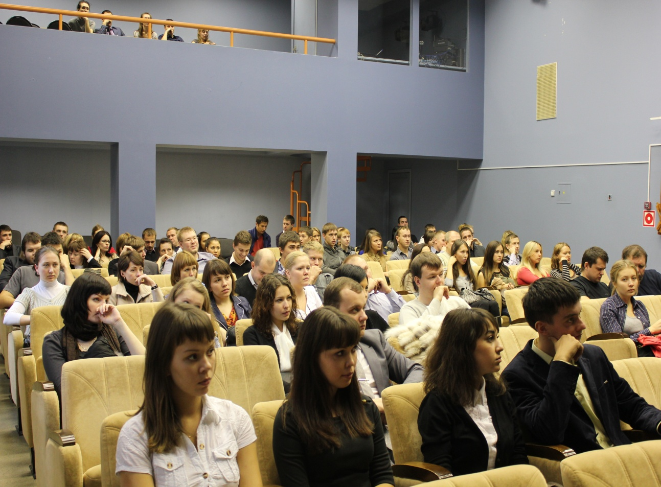

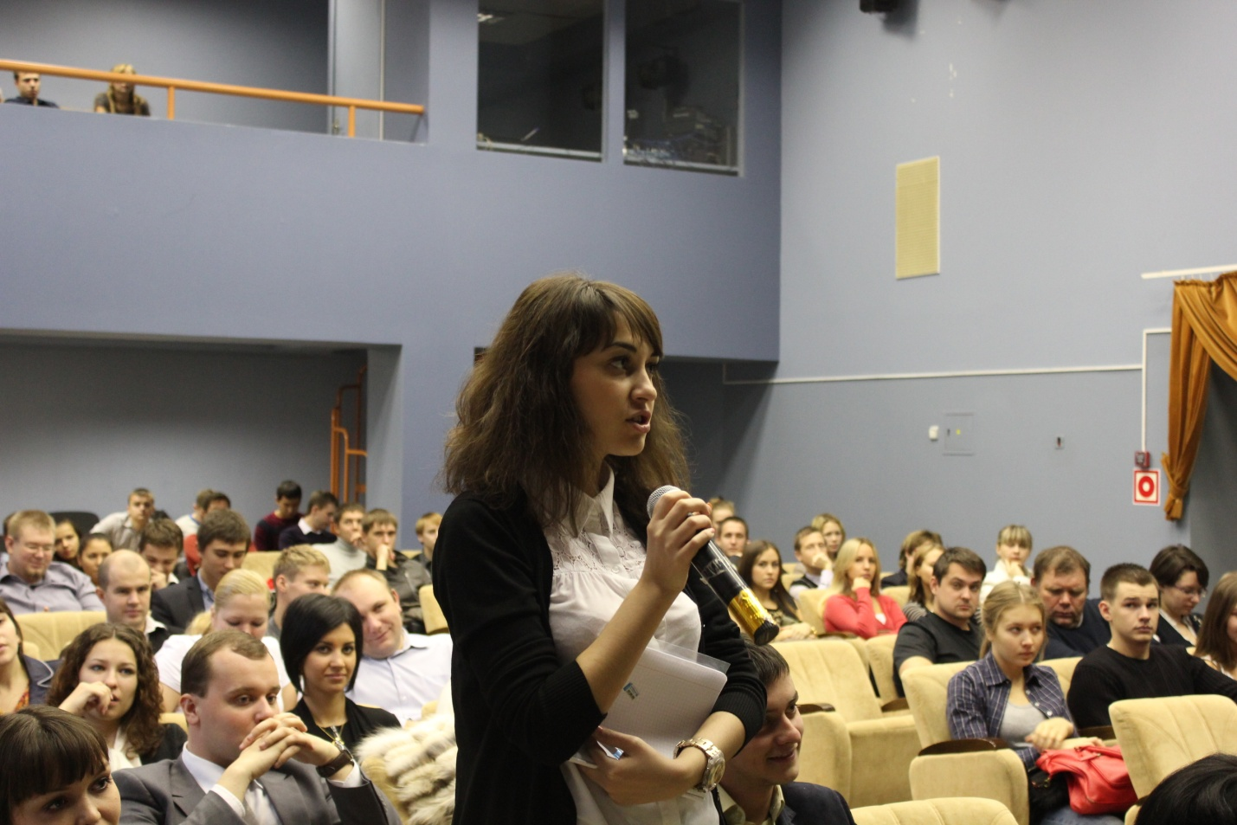

Заседание 13.12.2012г.
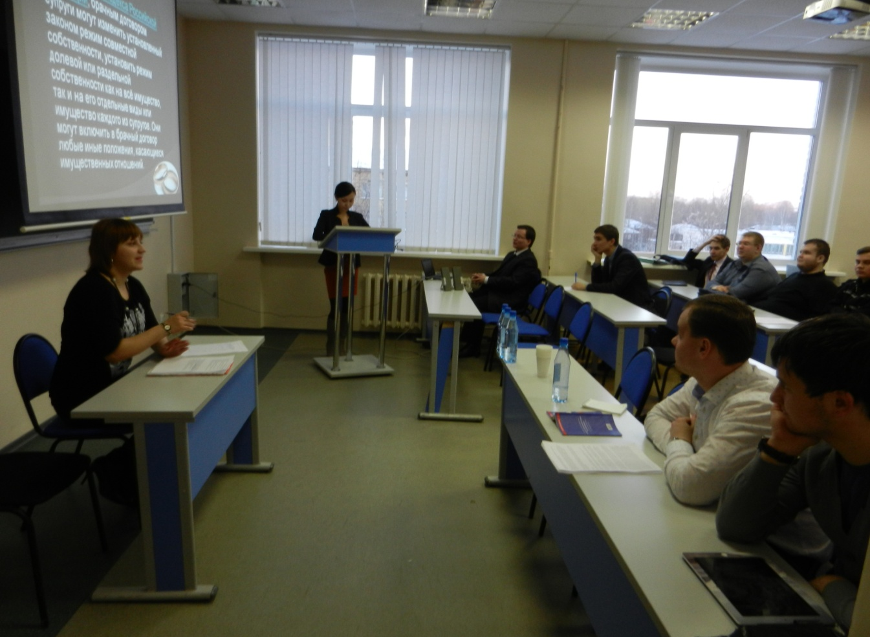
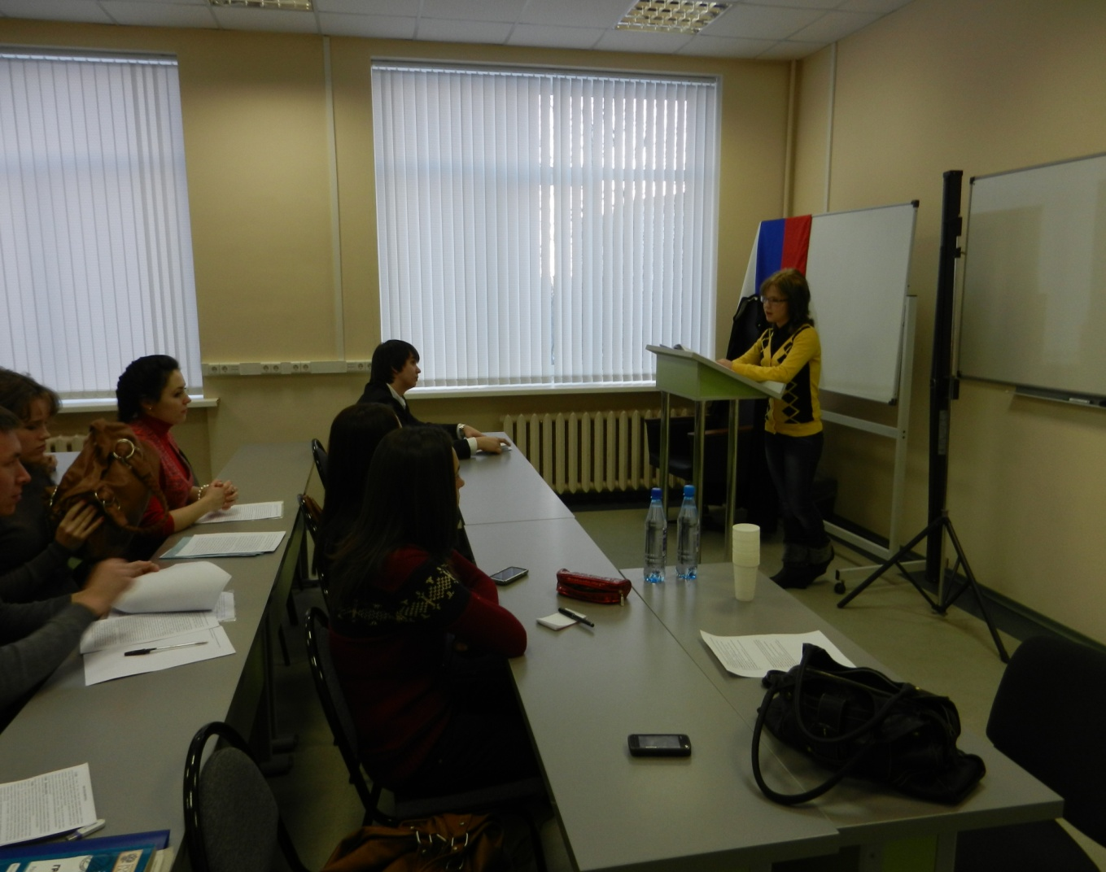
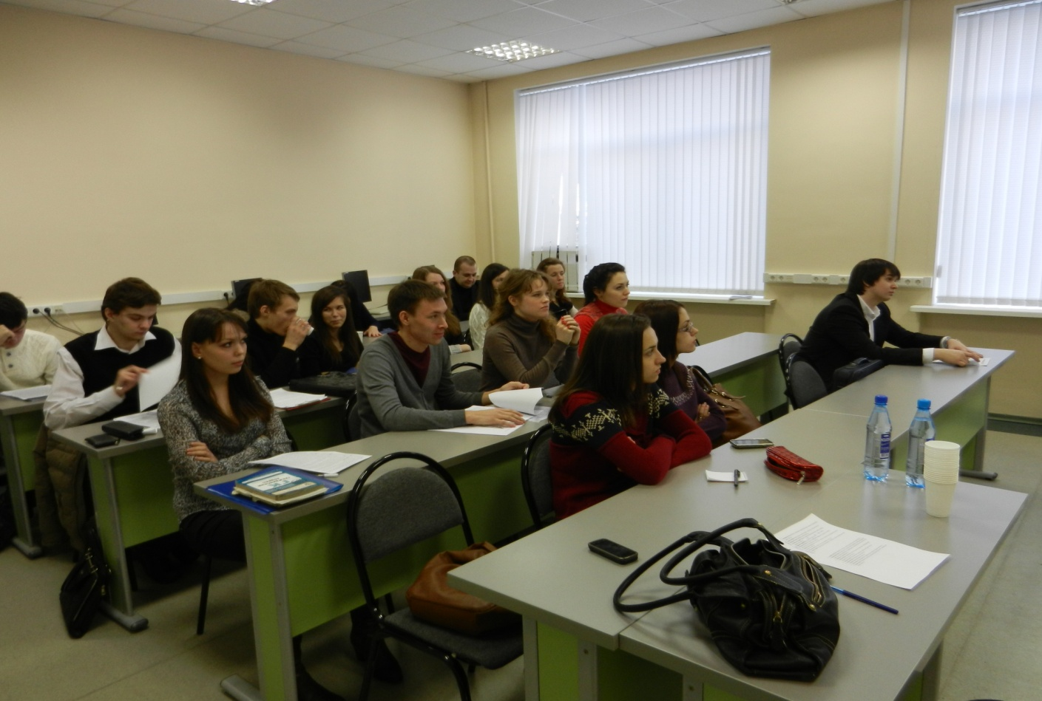

Заседание 28.03.2013г.
